Стан зовнішньої торгівлі товарами у січні-лютому 2026 року
(відносно січня-лютого 2025 року)
мільйонів доларів США
структура імпорту  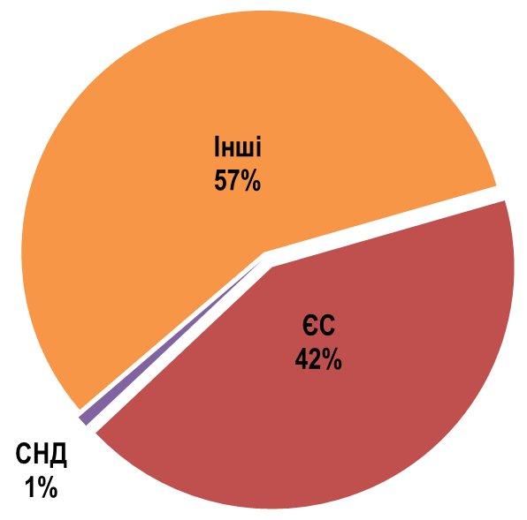 | структура експорту  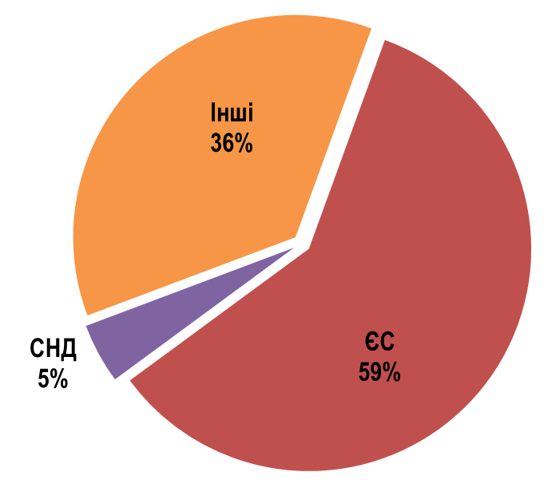
мільйонів доларів США

